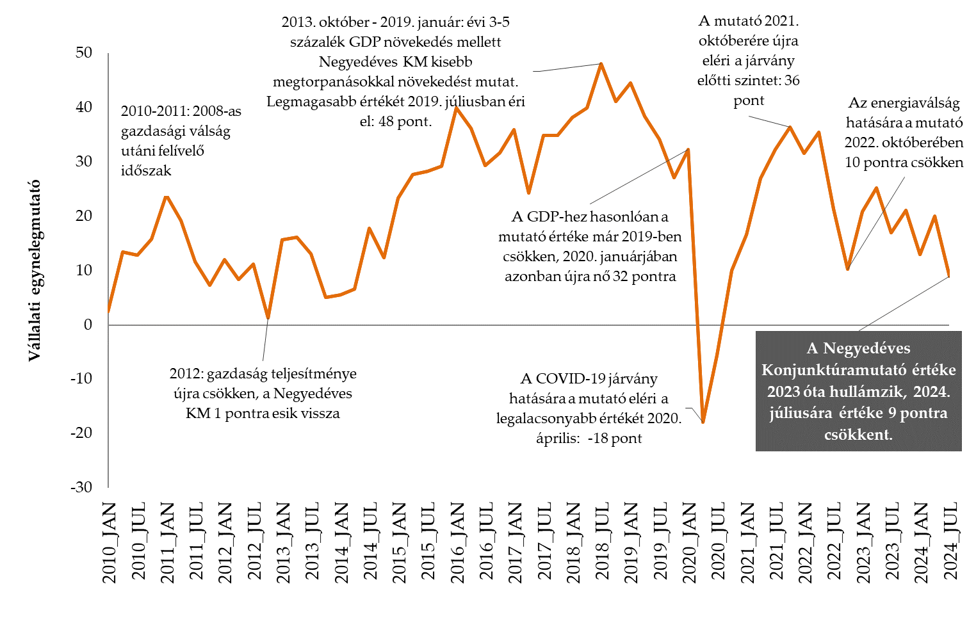
Negyedéves Konjunktúrakutatás
2024. Július
Sajtóanyag
A Negyedéves Konjunktúramutató alakulása, 2010. 01.–2024. 07
A Konjunktúramutató alakulása
A 2024. júliusi adatfelvétel eredményei szerint a Negyedéves Konjunktúramutató értéke 2024 áprilisához képest +20-ról +9 pontra csökkent. A 2023 óta váltakozó javuló és romló időszakok után tehát jelentős visszaesés történt, melynek eredményeként a negyedéves mutató jelenlegi értéke 1 ponttal alacsonyabb az energiaválság időszakában tapasztalt 2022. októberi visszaeséshez viszonyítva.
A mutató csökkenése leginkább az ipari, külföldi tulajdonú, és a nagyvállalati kategóriában tapasztalható.
A Gazdaság- és Vállalkozáskutató Intézet (GVI) negyedéves vállalati konjunktúrafelmérésében 350, legalább 20 főt foglalkoztató cég vezetőjének véleményét kérdeztük cégük üzleti helyzetéről és kilátásairól. A GVI konjunktúravizsgálatának célja a vállalatvezetők aktuális, rövid távú üzleti várakozásainak feltérképezése, amely a vállalkozók számára az adatfelvétel idején rendelkezésre álló információkra, szubjektív helyzetértékelésükre támaszkodik.
A 2024. júliusi adatfelvétel eredményei szerint a Negyedéves Konjunktúramutató értéke 2024 áprilisához képest a +20-ról +9 pontra csökkent. 2023 folyamán és 2024 első felében javuló és romló időszakok felváltva követték egymást, majd 2024 áprilisához viszonyítva júliusra jelentős visszaesés történt, amelynek eredményeként a Konjunktúramutató jelenlegi értéke 1 ponttal alacsonyabb a 2022. októberi energiaválsághoz kötődő visszaeséshez viszonyítva. Ezt megelőzően a Negyedéves Konjunktúramutató a koronavírus-járvány második hullámának időszakában, 2020 októberében (+10 pont) vett fel hasonló értéket.
A hazai vállalkozások helyzetértékelése növekvő mértékben bizonytalan, széttartó. A Bizonytalansági Mutató mostani értéke (42 pont) a 2023. júliusi, a 2022. októberi, valamint a koronavírus-járvány (2020. július–2021. január) időszakában tapasztalt értékeknek feleltethető meg leginkább.
A Konjunktúramutató vállalati jellemzők szerint
Ágazat: A Negyedéves Konjunktúramutató értéke a szolgáltató vállalkozások esetében a legmagasabb (+27 pont), a kereskedelmi cégek körében +12, az építőiparban +6 pont, míg az iparban tevékenykedő cégek körében (-1 ponttal) a legalacsonyabb. Az előző negyedévhez képest a feldolgozóiparban a mutató jelentősen, 16 ponttal esett vissza, a szolgáltatásokban 7, az építőiparban 3 pontos csökkenés tapasztalható, míg a kereskedelmi cégek értékelése stagnál.
Tulajdonszerkezet: A tisztán hazai tulajdonban lévő vállalkozások körében +10 pont, a külföldi (rész)tulajdonú vállalatok esetében pedig +5 pont a mutató értéke. A jelenlegi helyzet a felmérés történetében ritka szituáció: a külföldi (rész)tulajdonban lévő cégek mutatója jelentősen (21 ponttal) csökkent, így várakozásaik elmaradnak a kizárólag hazai tulajdonú vállalkozásokhoz képest.
Exporttevékenység: A Negyedéves Konjunktúramutató értéke a nem exportáló vállalkozások körében a legmagasabb (+24 pont), a részben exportáló vállalatok körében +7 pont, a döntően exportáló cégek körében pedig -2 pont. Ez szintén kivételes helyzet a felmérés 14 éves története során, mivel a magasabb exportaktivitás a tapasztalatok alapján pozitívabb helyzetértékeléssel jár együtt.
Létszámkategória: A Konjunktúramutató értéke a 20–49 fős vállalkozások esetében +3 pont, az 50–99 fős kategóriában +4 pont, a 100–249 fős cégek esetén +3 pont, a 250 főnél nagyobb vállalatok körében pedig +12 ponton áll. Bár a korábbi tendenciáknak megfelelően továbbra is a nagyvállalatok számoltak be a leginkább optimista várakozásokról, a legnagyobb mértékű csökkenés ezt a kategóriát érintette az elmúlt negyedév során.
A Konjunktúramutató komponensei
A Negyedéves Konjunktúramutató tíz komponensből áll:
- jelenlegi/várható üzleti helyzet;
- jelenlegi/várható jövedelmezőség;
- beruházási aktivitás várható alakulása;
- jelenlegi rendelésállomány;
- elmúlt féléves/várható termelési szint;
- létszám várható változása;
- kapacitáskihasználás várható alakulása.
A vállalkozások vezetői pesszimistábban ítélik meg az összes vizsgált szempontot a 2024. áprilisi szinthez viszonyítva. Az előző negyedévhez képest a legnagyobb mértékű (28 pontos) romlás a várható beruházási aktivitás megítélésében tapasztalható és szintén jelentős mértékű (rendre 19, 13, illetve 12 pontos) csökkenés történt a várható termelési szint, az elmúlt féléves termelési szint, illetve a várható kapacitáskihasználtság értékelése szempontjából is. Az előző év azonos időszakához képest legnagyobb mértékben az elmúlt féléves termelési szint (18 ponttal), a jelenlegi rendelésállomány (17 ponttal) és a várható beruházási aktivitás (15 ponttal) értékelése pesszimistább, de a többi mutató értékelése is negatívabb az egy évvel ezelőtti értékéhez képest.
A jelenlegi üzleti helyzet egyenlegmutatója 2024 áprilisához képest +38-ról +31 pontra, a várható üzleti helyzet megítélése pedig +39-ről +29 pontra csökkent, azaz bár a vállalkozások helyzetértékelése és várakozásai összességében továbbra is pozitívak, 2024. áprilisához képest jelentősen romlottak. A cégek jelenlegi helyzetértékelése emellett elmarad (8 ponttal) a 2024. áprilisában megfogalmazott várakozásoktól.
A 2024. júliusi adatok alapján a nagyvállalatok az elmúlt féléves termelési szint kivételével optimistábban ítélik meg helyzetüket a kis- és középvállalkozásokhoz viszonyítva.
A kutatás részletes eredményei elérhetőek az alábbi oldalon:
https://gvi.hu/kutatas/740/a-gvi-2024-juliusi-negyedeves-konjunkturafelvetelenek-eredmenyei

